Гуманитарный проект «Наш потенциал»

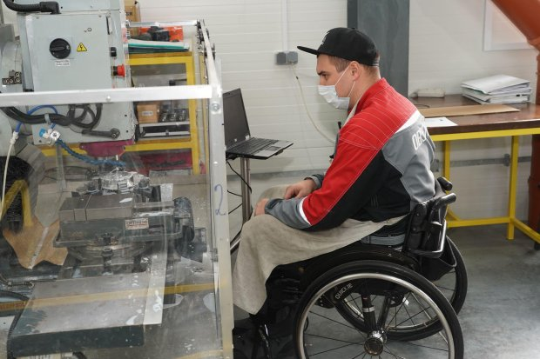

- Наименование проекта: «Наш потенциал»
2. Срок реализации проекта:
2 года
3. Организация – заявитель, предлагающая проект:
Государственное учреждение «Лунинецкий территориальный центр социального обслуживания населения»
4. Цели проекта:
Улучшение качества жизни людей с инвалидностью путем вовлечения их в трудовую деятельность
5. Задачи, планируемые к выполнению в рамках реализации проекта:
- создание предприятия с использованием труда людей с инвалидностью по производству ритуальной фотопечати;
- развитие необходимых навыков у не менее 5-ти людей с инвалидностью для работы в производстве ритуальной фотопечати;
- обучение не менее 5-ти людей с инвалидностью технике безопасности при работе в производстве ритуальной фотопечати;
- создание доступных условий труда не менее 5 постоянных рабочих мест по производству ритуальной фотопечати для людей с инвалидностью;
- создание доступных условий труда не менее 2 рабочих мест по производству ритуальной фотопечати в год для прохождения адаптации к труду людей с инвалидностью.
6. Целевая группа:
Не менее 5-ти человек с инвалидностью с советующими рекомендациями к труду в соответствии с индивидуальной программой реабилитации, абилитации
7. Краткое описание мероприятий в рамках проекта:
- проведение не менее 10-ти занятий по технике безопасности при работе по производству ритуальной фотопечати;
- проведение не менее 20-ти занятий для получения необходимых навыков для работы по производству ритуальной фотопечати;
- организация производства и сбыта готовой продукции.
8. Общий объем финансирования (в долларах США):
Источник финансирования | Объем финансирования  (в долларах США)
Средства донора | 16 500
Софинансирование | 2000
8. Место реализации проекта (область/район, город): Брестская обл./г. Лунинец
9. Контактное лицо:
Е.Н. Лавренчук, заведующий отделение социальной реабилитации, абилитации инвалидов ГУ «Лунинецкий ТЦСОН», (801647) 62196, +375445138898, ltcson@.list.ru

Humanitarian project "Our potential"

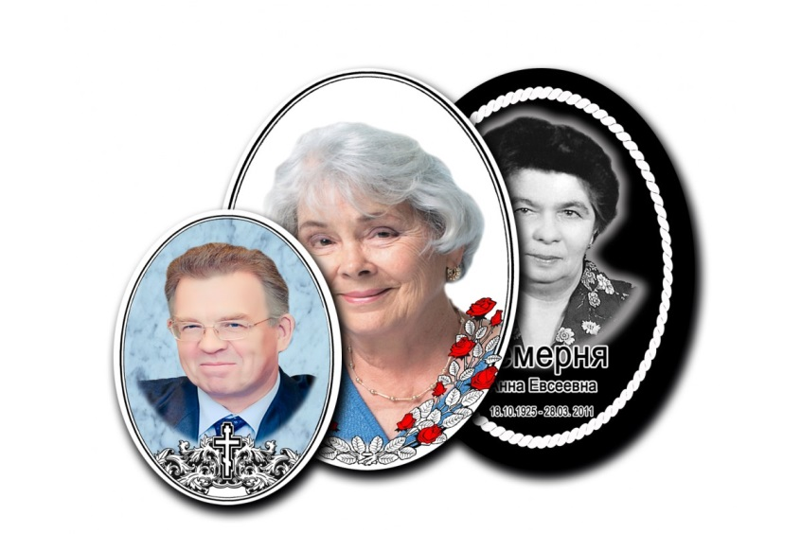

- Project name: "Our potential"
2. Project implementation period:
2 years
3. The applicant organization offering the project:
State institution "Luninets Territorial Center for Social Services of the population"
4. Project objectives:
Improving the quality of life of people with disabilities by involving them in work
5. Tasks planned for implementation within the framework of the project:
- creation of an enterprise using the labor of people with disabilities for the production of ritual photo printing;
- development of the necessary skills for at least 5 people with disabilities to work in the production of ritual photo printing;
- training of at least 5 people with disabilities in safety when working in the production of ritual photo printing;
- creation of accessible working conditions for at least 5 permanent jobs for the production of ritual photo printing for people with disabilities;
- creation of accessible working conditions for at least 2 workplaces for the production of ritual photo printing per year for adaptation to the work of people with disabilities.
6. Target group:
At least 5 people with disabilities with advising recommendations for work in accordance with an individual rehabilitation program, habilitation, at least 2 people with disabilities with advising recommendations for adaptation to work in accordance with an individual rehabilitation program, habilitation - annually.
7. Brief description of the project activities:
- conducting at least 10 safety classes when working on the production of ritual photo printing;
- conducting at least 20 classes to obtain the necessary skills to work on the production of ritual photo printing;
- organization of production and sale of finished products.
8. Total funding (in US dollars):
Source of funding | Amount of funding  (in US dollars)
Donor funds | 16 500
Own investments | 2000
8. Project location (region/district, city): Brest region/ Luninets
9. Contact person:
E.N. Lavrenchuk, Head of the Department of Social Rehabilitation, Habilitation of disabled People of the State Institution "Luninets TCSSP", tel. (801647)62196, +375445138898, ltcson@list.ru

